ส่วนราชการ โรงเรียนบ้านตะลอมไผ่
รายงานเงินคงเหลือประจำวัน
ประจำวันที่......23 มกราคม 2567.....

ประเภท | เงินสด | เงินฝากธนาคาร |  | เงินฝากส่วนราชการผู้เบิก | รวม |  | หมายเหตุ
ประเภท | เงินสด | บาท | สต. | เงินฝากส่วนราชการผู้เบิก | บาท | สต.
เงินงบประมาณ  เงินรายได้แผ่นดิน  เงินนอกงบประมาณ ประเภท  - กองทุนเพื่อโครงการอาหารกลางวัน  - เงินอุดหนุนทั่วไป  - เงินอุดหนุนปัจจัยพื้นฐานนักเรียนยากจน  - เงินอุดหนุนเรียนฟรี 15 ปีอย่างมีคุณภาพ  - เงินทุนหมุนเวียนส่งเสริมผลผลิตเพื่อโครงการอาหารกลางวัน  - เงินรายได้สถานศึกษา  …………………………………………………………  ………………………………………………………… | ...................  ................... ................... ................... ................... ................... ................... ................... ................... ................... ................... ................... | ...................  ................... ................... ...44,696.... ….49,019... ................. …179,305... ....29,938... ................... ..5,121... ................... ................... | ........  ........ ........ …... ..57.. ….... ........ ..05.. ........ ..78... ........ ........ | ...................  ................... ................... ................... ................... ................... ................... ................... ...................  ................... ...................  ................... | ...................  ................... ................... ...44,696.... ….49,019... ................. …179,305... ....29,938... ................... ..5,121... ................... ................... | ........  ........ ........ …... ..57.. ….... ........ ..05.. ........ ..78... ........ ........ | .................  ................... ................... ................... ................... ................... ................... ................... ................... ................... ................... ...................
 | 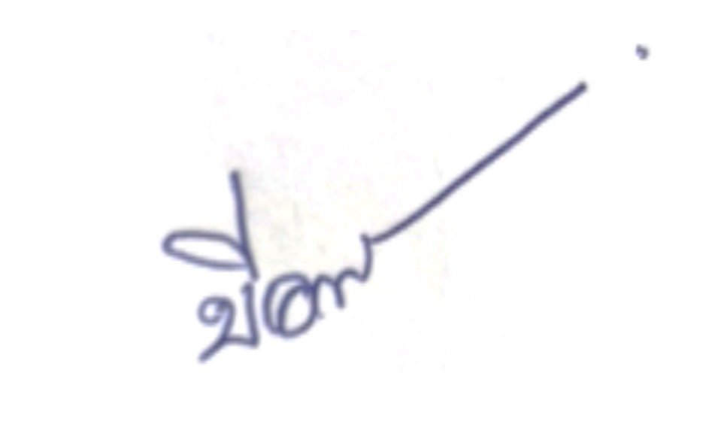 | 308,080 | 4 |  | 308,080 | 4



ลงชื่อ ผู้จัดทำรายการ
(นางบีอา พวงสันเทียะ)
เจ้าหน้าที่การเงิน

คณะกรรมการเก็บรักษาเงิน ได้ตรวจรับเงินสดคงเหลือประจำวันถูกต้องตามรายการข้างต้นแล้ว ได้นำเงินสด
เก็บรักษาไว้ในตู้นิรภัยเป็นที่เรียบร้อยแล้ว

.........บีอา........ .............มัสยา.......... ..........กิตติมา..........
กรรมการ กรรมการ กรรมการ

ลงชื่อ......อรุณชัย............หัวหน้าหน่วยงานย่อย
(นายอรุณชัย ชัยภักดี)
ผู้อำนวยการโรงเรียนบ้านตะลอมไผ่

ข้าพเจ้า/ผู้รับมอบหมายได้รับเงินสดตามรายการข้างตนแล้ว

เมื่อวันที่..................เดือน.......................................พ.ศ................. สำเนาถูกต้อง
ลงชื่อ.....................บีอา................ผู้รับเงิน
ลงชื่อ..................อรุณชัย.........................หัวหน้าหน่วยงานย่อย (นายอรุณชัย ชัยภักดี)
ผู้อำนวยการโรงเรียนบ้านตะลอมไผ่

